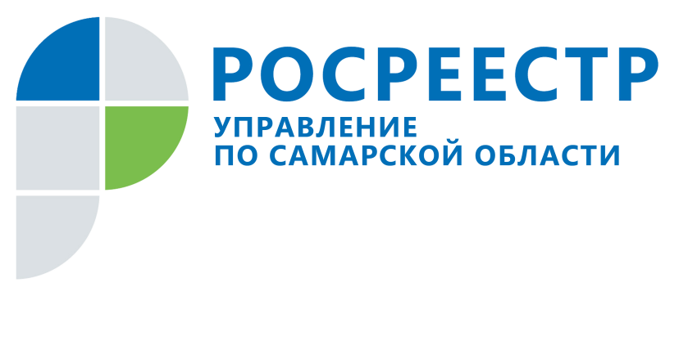
АНОНС
10 января 2020
Прямая линия на тему оспаривания кадастровой стоимости
15 января с 10.30 до 11.30 Управление Росреестра по Самарской области проведет «прямую линию», в ходе которой можно узнать об актуальном состоянии государственной кадастровой оценки в Самарской области, о порядке оспаривания кадастровой стоимости объектов недвижимого имущества, а также о новеллах законодательства в сфере оспаривания кадастровой стоимости.
Звоните и задавайте вопросы по телефону (846) 33-22-555.

Контакты для СМИ:
Ольга Никитина, помощник руководителя Управления Росреестра
(846) 33-22-555, 8 927 690 73 51, pr.samara@mail.ru

